附件

建筑业统计报表填报说明、系统操作要点
及部分指标解释

（一）报表填报说明

一、2009年继续执行“建筑业企业主要指标月度快速调查”制度(以下简称“月度快速调查”)，采用“建筑业发展研究信息系统”升级版软件，通过离线填报、在线发送的方式报送报表。
二、软件中“行业发展研究资料”和“统计局报表”不用填报(汕头市除外)，当软件提示未报行业发展研究报表或未报统计局报表时，只要把提示信息关闭即可。
三、企业填报的年报和月报都在软件的“月度快速调查”模块里完成。补报2008年年报时，应在软件的“月度快速调查”模块中选择添加“2008年12月份（年报）”，而不是“2008年12月份月报”。
四、2009年月报的报送时间为每月的月后20日前（含20日，遇节假日不顺延）,报送方式为网络上报。生产情况和财务状况要求同时上报（汕头市除外）。当软件提示“XX月生产情况表请在5日前报送”时，只要把提示信息关闭即可。
举例：2009年3月月报应在4月20日前报送。
五、“月度快速调查制度”以“千元”和“平方米”为计量单位，不保留小数。报表中所填数据除人数不能累计外，其他都是填报自年初起的累计数。
举例：2009年3月的月报数据=2009年1-3月的累计数；其上年同期累计，即：2008年3月的月报数据。
六、补报2008年各月月报时，可利用2007年的年报数据，通过简便换算来填报上年同期数据。
举例：做2008年10月月报时，其上年同期累计（即2007年1-10月的累计数）：
先计算2007年月均数＝2007年年报数据/ 12，
则2007年10月数据＝2007年月均数X 10。
七、“建筑业发展研究信息系统”升级版软件的具体操作、技术培训、序列号发放及办公平台的维护等问题由软件开发单位负责，联系电话：（0760）88920836、88920803，传真：（0760）88920936，技术支持QQ：44528936。

（二）报表系统操作要点

一、软件注册
软件安装完，系统会弹出初始化设置窗口，如图1所示，点击“产品注册”按钮，即进入产品注册对话框，如图2所示。企业只有完成产品注册才可以合法、完整地使用软件的各项功能。
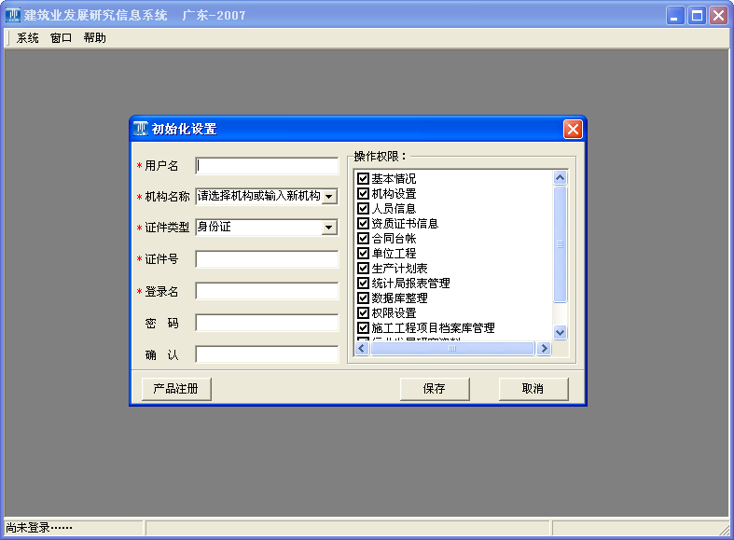
产品注册
图1初始化设置窗口

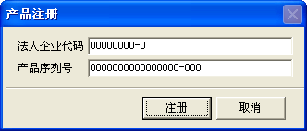
图2产品注册
法人企业代码：建筑业企业法人单位代码即组织机构代码。
产品序列号：企业购买软件后，开发单位会提供该软件的使用《授权书》，按照《授权书》上的“组织机构代码”及“序列号”内容进行填写即可。
★注意 ：（1）法人企业代码和产品序列号是互相配套的，如果法人企业代码变更请按“（十）数据变更”里的要求去做。（2）如果填写的注册信息不正确，点击“注册”，系统将提示“产品序列号校验失败，请核查”。此时，请检查企业组织机构代码及产品序列号输入是否正确，若确定操作无误仍然不能注册成功，请立即与开发单位联系。
二、设置登录名和密码
企业在图1所示“初始化设置”界面填写有关信息，保存该用户信息后将弹出系统登录窗口，可用具体人名登录系统。★注意 ：不能用企业名称作为登录名。
三、系统管理员的设置
“系统管理员”，是唯一有权进行“产品注册”和权限设置的用户。在系统主界面上单击菜单栏中的“系统”→“登录”，点击后进入“系统登录”窗口，如图3所示。“用户名”设置为空，在“口令字”中输入“ccir”（小写字母），点击“确认”即可登录系统。
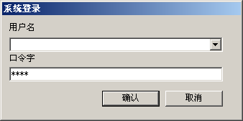
用户名为空
系统管理员
口令ccir

图3系统登录
四、在线升级
不论是新用户还是旧用户，安装完升级版软件后，都要先进行在线升级，以保证软件是最新的版本，功能更加完善。具体操作：在计算机界面左下角点击“开始”，在“程序”里找到“建筑业发展研究信息系统”，点击“在线升级”，按照提示即可完成软件升级。
五、报表填报（带红色“*”标志的都是必填字段）
软件注册后，用企业设置的登录名和密码进入软件，开始报表填报。
步骤一：填写企业基本信息（正式填报生产和财务数据前，首先要填写企业基本信息）
（1）点击界面左侧第一个快捷功能键“企业基本信息”（也可以点击主菜单上的“企业基本信息”），选择“基本情况”。如图4所示。

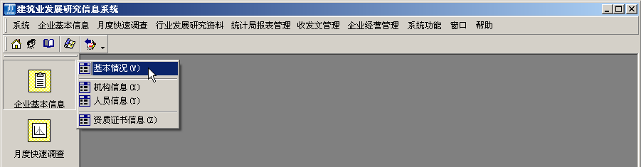
图4
（2）点击“基本情况”后系统会弹出企业基本信息界面。如图5所示。根据企业实际情况填写“基本信息”、“经济信息”、“资产情况及主要经济指标”里的资料，其中“经济信息”中只需填报带*号的两个指标。“产业活动单位数及零售业信息”、“企业简介”和“组织机构框图”这三部分内容不用填报。
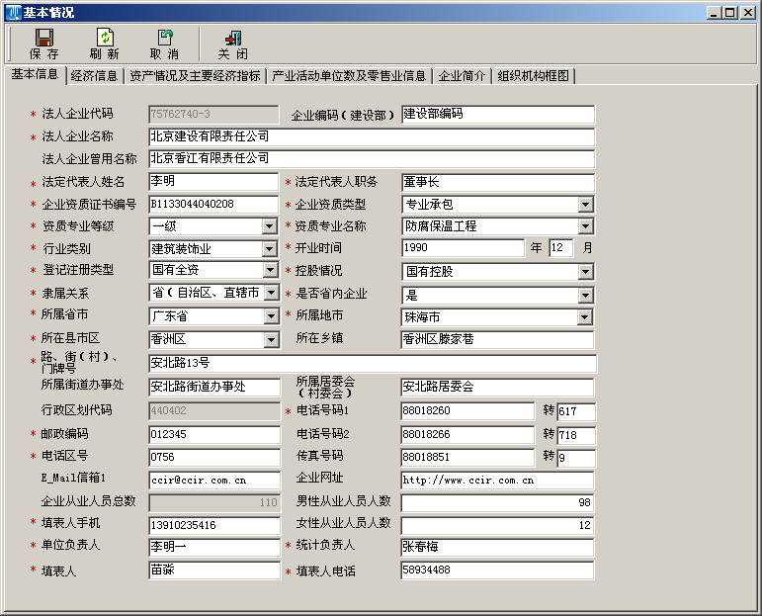
图5
（3）所有信息填写完成后，点击“保存”按钮，即可完成企业基本信息的储存。
步骤二：添加月度快速调查报表
（1）点击界面左侧第二个快捷功能键“月度快速调查”，打开添加报表的界面（也可以点击主菜单上的“月度快速调查”）。
功能
按钮
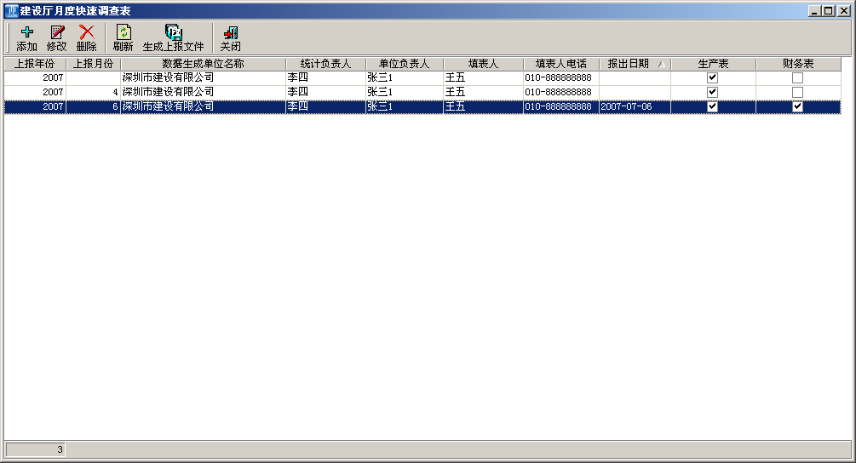
月度快速调查报表列表窗口
图6
（2）点击“添加”按钮，即弹出“选择上报类型”窗口，如图7所示。选择“上报年份”、“报表类型”。★注意 ：做年报时“报表类型”应选择“12月（年报）”（即选择“报表类型”里最下面的那个选项），而不是“12月份月报”。举例：做2008年年报时应选择“2008年12月份（年报）”，而不是“2008年12月份月报”。

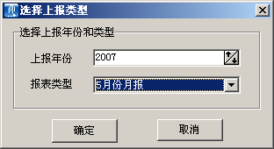
图7 选择月度快速调查报表的年份和月份
（3）点击“确定”按钮，将弹出如图8所示的月度快速调查报表填写界面。

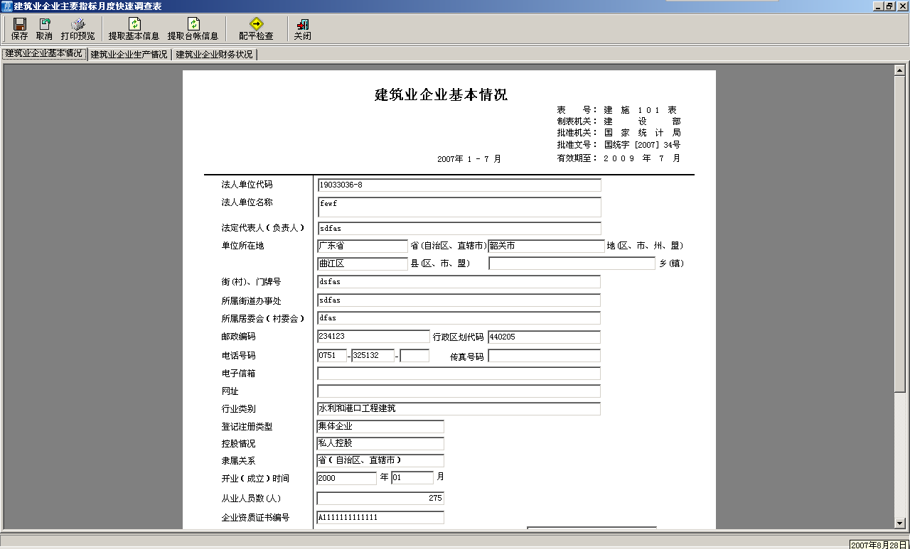
滚动条
功能
按钮
图8 填写月度快速调查表
（4）月度快速调查填写界面分为“建筑业企业基本情况”、“建筑业企业生产情况”、“建筑业企业财务状况”三个子页面。“建筑业企业基本情况”表的信息由系统自动在 “步骤一：企业基本信息”模块里提取。“建筑业企业生产情况”、“建筑业企业财务状况”里的数据由企业在相应界面直接填报。
★注意 ：生产情况表和财务状况表中的数据可以直接修改，“建筑业企业基本情况”里的信息不能直接修改。如果要修改“建筑业企业基本情况”里的信息（如：修改“实收资本”、“资产总计”、“从业人员”等信息），则要到图5所示“步骤一：企业基本信息”的填写界面里进行修改，保存修改信息后再回到“图8填写月度快速调查表”界面，点击该界面上方的“提取基本信息”按钮，在报表界面才会显示出修改后的信息。
（5）月度快速调查表的三个填写界面数据录入完毕，点击“保存”，系统会自动检查数据的平衡关系，如企业未填写带“*”号的必填项或未满足指标强制条件时系统将不允许数据保存。
六、生成上报文件
企业在软件的“月度快速调查”里填报完某月月报后,关闭“图8填写月度快速调查表”界面，返回图6所示的月度快速调查表窗口。
（1）选择准备上报的月度快速调查报表记录，单击后该记录变成蓝底白字。
（2）点击主菜单下面的“生成上报文件”按钮，做月报时系统会弹出“选择数据上报类型”窗口，如图9所示。做年报时不用选择数据上报类型，即没有第（3）、（4）项的选择。
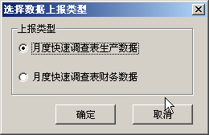
图9 数据上报类型选择窗口
（3）选择“月度快速调查表生产数据”，点击“确定”，显示生产情况生成成功的提示信息：XX公司XX年XX月建筑业企业主要指标月度快速调查（生产情况）已成功生成，请通过“收发文管理”模块进行上报。
（4）选择“月度快速调查表财务数据”，点击“确定”，界面同样显示财务状况生成成功。
七、发送报表
企业只要保持计算机网络连接畅通，不需要登陆具体的网站，只要在软件的“收发文管理”模块中选择准备上报的报表，点击“上报”，系统将弹出“数据发送”窗口，按照提示即可完成数据上报。
八、遗忘登录名和密码的处理
当企业因更换统计人员等原因遗忘软件登录名和密码时，可用“系统管理员”身份进行登录名和密码的重新设置。如“图3系统登录”所示，即“用户名”设置为空，在“口令字”中输入“ccir”（小写字母），点击“确认”即可进入软件，重新设置用户名和密码。
九、数据备份与恢复
为防止计算机系统重装造成已填报的统计数据丢失，企业应定期进行数据备份。具体操作：在计算机界面左下角点击“开始”，在“程序”里找到“建筑业发展研究信息系统”，点击“数据库备份与恢复”，按照提示即可完成数据库备份与恢复。
十、数据变更
（1）当企业的基本情况发生变化（包括资质证书变更、企业更名、变更法人、组织机构代码、营业执照等信息发生变化），企业应将变更凭证的复印件及变更说明（含联系人和联系电话，资料及复印件要加盖公章）传真到省建设信息中心办理报表网上办公平台信息变更，传真020-87251025凌小姐收，电话：87251571；同时通知当地主管部门。
（2）如果企业组织机构代码发生变更，企业除通知省建设信息中心外还应将变更后的组织机构代码证副本复印件及有关变更资料传真到开发单位，并致电索取与新组织机构代码匹配的产品序列号。
（3）当企业在上报截止日前发现上报的数据有错，在主管部门尚未审核的情况下，企业只需重新上报该报表，系统会自动覆盖原数据。当企业在上报截止日后或主管部门已经审核该报表时，发现上报的数据有错，企业应先在软件中修改数据，然后打印一份报表并附上情况说明（报表和说明都要加盖公章）送建设行政主管部门，由主管部门对报表数据进行修改。
十一、软件序列号查询
企业可在开发单位网站网页右下方的“序列号查询”栏目（网址：www.ccir.com.cn）点击“建筑业企业”，通过输入本企业的组织机构代码和企业全称查询企业软件序列号。或直接致电开发单位。
十二、无法连接数据库的处理
安装完成后提示无法连接数据库（出现数据库连接设置窗口）。解决方法：
（1）单机使用----在安装过程中要选择“服务器端安装”，安装完成后选择“是，我现在要重新启动计算机”，安装完成并重新启动计算机后任务栏中应该出现数据库服务器图标"InterbaseGuardian"，如下图所示。此时启动程序就可以正常使用了。

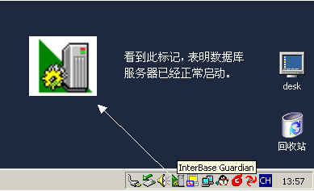
（2）联网使用----服务器端同以上。客户端在数据库连接设置中填写与服务器端相同的内容（服务器名称填写该服务器的计算机标识或者IP地址均可）。

（三）部分指标解释

1、新签工程承包合同额：是指建筑业企业在报告期内同建设单位直接新签订的各种国内工程合同的总价款，不包括与其他建筑业企业新签的分包合同额。
2、在省内其他地级以上市完成的产值：指建筑业企业在广东省内企业所在地以外的其他地区施工所完成的建筑业产值(按地级以上市来统计)。 举例 ：广州市某企业2008年全年完成建筑业总产值32000千元，其中在广州完成17000千元，在佛山市南海区完成8000千元，在清远市的清新县完成了7000千元，则该企业应在“建筑业企业生产情况”界面中点击这个指标右侧的“”功能按钮，系统将弹出产值明细表添加界面，按地级以上市来填报各市明细：佛山8000、清远7000，软件会自动计算出合计数15000显示在这个指标里。但注意该企业在广州完成的17000千元产值不能在此填报。
3、房屋建筑施工面积和竣工面积：一般情况下，从事建筑装饰、消防、市政公用、公路桥梁等行业的企业不应填报建筑面积施工面积和竣工面积。
4、期末从业人数：指报告期最后一天，在建筑业企业中工作，并取得劳动报酬或收入的全部人员。建筑业企业期末从业人数反映了建筑业企业报告期末实际参加生产或工作的全部劳动力情况。可以反映建筑业企业报告期末人均技术装备水平、动力装备水平等。包括在岗职工（包括临时工、外来劳动力）、再就业的离退休人员以及在各单位中工作的外方人员和港、澳、台方人员、兼职人员、借用的外单位人员和第二职业者。不包括离开本单位但仍保留劳动关系的职工。
5、计算建筑业劳动生产率的平均人数：指建筑业企业(或单位)报告期实际拥有的、与建筑施工活动有关的人员的平均人数，包括参加本企业(或单位)建筑施工活动的非本企业(或单位)人员，但不包括企业内部社会服务性机构的人员以及由本企业支付工资但所从事的工作与本企业生产基本无关的人员。
参考公式：月平均人数= 月内每天拥有的人数之和
月内日历日数
当每天的人数变化不大时：月平均人数= 月初人数+月末人数
2
年平均人数= 年内各月平均人数之和
12

6、主营业务应付工资总额：指报告期内企业应付给与工程施工直接有关的职工的工资。本项根据会计“应付工资”科目中与“工程施工”、“机械作业”、“辅助生产”、“采购保管费”、“管理费用”科目有关的“应付工资”贷方发生额归纳取得，或从“本年应付工资”中扣除与会计“工业生产”、“应付福利费”科目有关的“应付工资”科目贷方发生额后取得。
7、建筑业劳动生产率：指建筑业劳动者在报告期内生产出建筑业产品的效率。它以建筑产品产量或价值和其相适应的劳动消耗量的比值来表示，是考核建筑业企业生产效率的提高和劳动节约情况的重要指标。在投入劳动力相同的情况下，企业创造的价值越多，劳动生产率越高；反之则低。
建筑业企业常用的劳动生产率指标有以建筑业总产值、建筑业增加值计算的劳动生产率。按建筑业总产值计算的劳动生产率：即平均每个从事建筑业生产活动的人员的建筑业总产值。计算公式为：劳动生产率=建筑业总产值/计算建筑业劳动生产率的平均人数。
若全员劳动生产率≥45万元/人，请核实！
8、年末自有施工机械设备净值：指本企业(或单位)自有施工机械设备经过使用、磨损后实际存在的价值，即原值减去折旧后的净额。（只有年报才要填报）
9、年末自有施工机械设备总台数：指年末本企业(或单位)自有的直接用于工程施工的各种机械设备的台数。但不包括附属辅助生产机械设备、运输机械设备、生产试验机械设备的台数。（只有年报才要填报）
10、年末自有施工机械设备总功率：指年末本企业(或单位)自有的直接用于工程施工的各种机械设备年末总功率，按设定能力或查定能力计算。包括施工机械本身的动力和为该机械服务的单独动力设备，如电动机等。但不包括附属辅助生产机械设备、运输机械设备、生产试验机械设备的功率。计量单位用千瓦，动力换算可按1马力＝0.735千瓦折合成千瓦数。电焊机、变压器、锅炉不计算动力。（只有年报才要填报）

